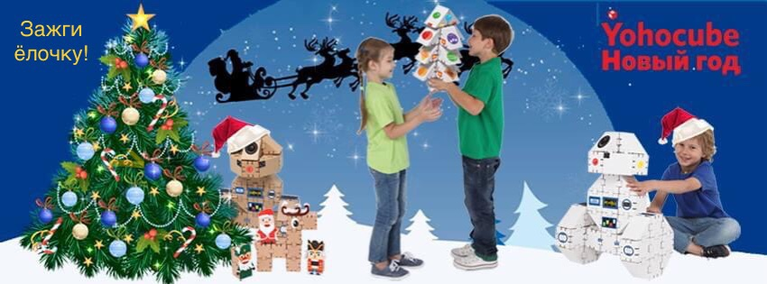

**Дорогие воспитатели и родители!**

Приглашаем вас в эту пятницу **19 ноября в 13-00** по Москве на онлайн встречу в честь открытия Фестиваля творческих новогодних игрушек с использованием конструктора «Йохокуб».

19 ноября в прямом эфире у нас замечательные гости, работники дошкольных образовательных учреждений из Москвы, Зеленограда, Тольятти, Екатеринбурга, Смоленска, Владивостока, Казахстана, Узбекистана.

Поговорим о традициях встречи Нового года в детском саду в разных городах и странах в непростое время с множеством ограничений.

Узнаем и поделимся решениями, как подарить детям праздник и сохранить здоровье, нервы и деньги)

И, конечно же, расскажем о номинациях Йохо-фестиваля новогодних игрушек, представим уважаемое жюри и рассекретим призовой фонд.

Приходите! Будет душевно и волшебно.

**Трансляция эфира на youtube-канале -** [**https://youtu.be/Jzv-WrQBBVc**](https://youtu.be/Jzv-WrQBBVc)

**Нужна регистрация на событие – заполните пожалуйста форму** [**https://forms.gle/61L2o1qEeqorgcbJ9**](https://forms.gle/61L2o1qEeqorgcbJ9)

**Даты проведения Фестиваля**

**с 01 декабря 2021 до 15 января 2022** — приём заявок онлайн

**до 31 января 2022** — подведение итогов, объявление победителей онлайн

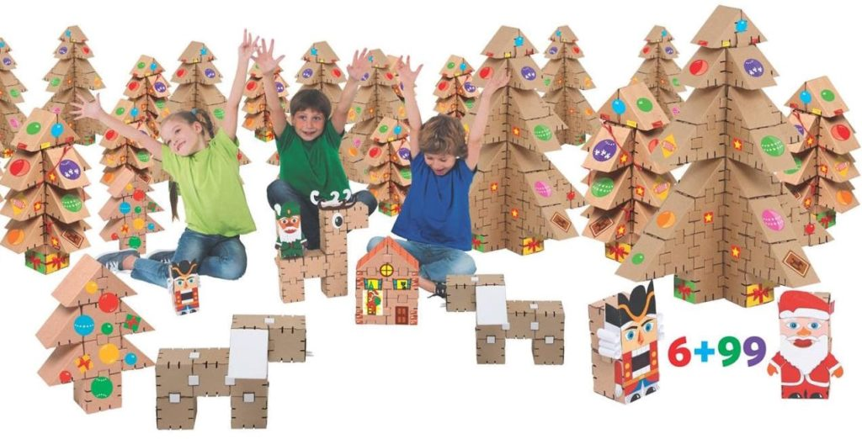**Официальный сайт фестиваля** [**https://fest.yohocube.ru/**](https://fest.yohocube.ru/)

**Организатор Фестиваля**

ООО «ЙОХО», изобретатель конструктора и STEAM образовательной технологии «Йохокуб»

**Соорганизатор Фестиваля**

Государственное автономное образовательное учреждение высшего образования города Москвы «Московский городской педагогический университет»

**Региональные представители Фестиваля:**

**Екатеринбург, Свердловская область**

Муниципальное бюджетное учреждение

Информационно — Методический Центр «Екатеринбургский Дом Учителя“

**Тольятти, Поволжский регион**

Автономная некоммерческая организация дошкольного образования

«Планета детства «Лада»

**Основной целью Фестиваля** является создание условий для выявления и поддержки талантливых детей, повышения интереса детей дошкольного возраста к познавательно-исследовательской, изобретательской, творческой деятельности и конструированию посредством творчества и проектной деятельности в декоративно-прикладном искусстве с использованием конструктора «Йохокуб» и др. материалов.

**Участниками Фестиваля могут быть:**

- воспитанники дошкольных образовательных организаций и дети в возрасте от 2 до 7 лет (возраст участников учитывается на момент проведения Фестиваля)

- родители (законные представители)

- педагогические работники ДОО

- социальные партнеры

**Номинации Фестиваля**

**«Йохо-Ёлочная игрушка»**

**«Йохо-Ёлка»**

**«Йохо-Символ года»**

**«Йохо-маскарадный костюм»**

**«Йохо-STEAM модель»**

**Призы Фестиваля**

Все участники Фестиваля получают электронные сертификаты участников Фестиваля

Победители Фестиваля в каждой номинации награждаются электронными дипломами победителей Фестиваля за 1, 2, 3 место и призами от организаторов и партнеров Фестиваля

**Спонсоры и партнеры Фестиваля**

  